муниципальное автономное дошкольное образовательное учреждение «Детский сад № 29 «Василек»

Конспект занятия для подготовительной к школе группы на тему

«Такие разные эмоции»

Выполнил педагог – психолог

Гусева Екатерина Николаевна

1 кв. категория.

2025 учебный год.

Занятие в подготовительной группе.

«Такие разные эмоции»

Цель:

Задачи:

- Закреплять знания об эмоциях,

- Учиться распознавать и проявлять свои чувства,

- Развивать способность понимать и выражать эмоциональное состояние другого человека,

- Развивать пространственные представления,

- Развивать целенаправленное внимание, слуховое восприятие, воображение,

- Активизировать в речи детей слова, обозначающие разные эмоции.

Материалы: цветок; презентация к сказке, лист а4 с наклеенными на нем липучками в разных его частях, набор смайликов с эмоциями к нему; картинки со сказочными героями с разными эмоциями.

Ход занятия:

1-й этап. Организационный

**Приветствие «Круг радости».**

- Добрый день, дорогие ребята! У меня сегодня прекрасное настроение и я хочу его передать всем вам. А поможет мне в этом – этот цветок.

Я приглашаю всех встать в круг радости и сказать друг другу добрые пожелания, передавая из рук в руки «волшебный цветок».

Желаю счастья и добра

Всем детям с самого утра!

2-й этап. Мотивационный.

**Сказка «Замороженная страна»**

Нина и Коля очень любили мороженое. Они могли есть пломбир, и рожки, и всякие другие сорта, главное, чтобы мороженого было побольше.



Мама понимала, что мороженое иногда идет у них вместо супа или второго, поэтому иногда пугала их:

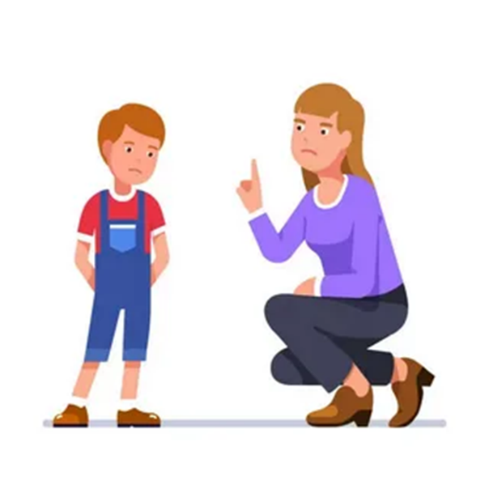

— Вот попадете в замороженную страну.

— Нет такой страны, — отвечали ребята. — Англия есть, Франция есть. А замороженной — нету. Мы в волшебство и сказки не верим.

Услышала эти слова злая волшебница:

— Как же это в меня не верят? Надо их наказать. 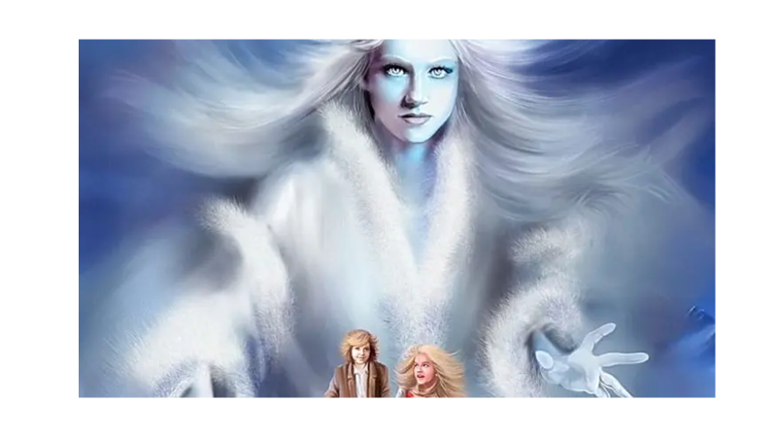

Заколдовала она пломбир в стаканчике, который дети только что в магазине купили, откусили они по кусочку и попали в замороженную страну.

Нет, не из мороженого там жили люди и не из снега. Просто чувства их были заморожены. Они никогда не радовались, не злились, не грустили и не обижались.



Нина с Колей сначала этого не поняли. Подошли они к детской площадке, а там никто не играет. Пустая она. Зачем играть, если это радости не приносит?

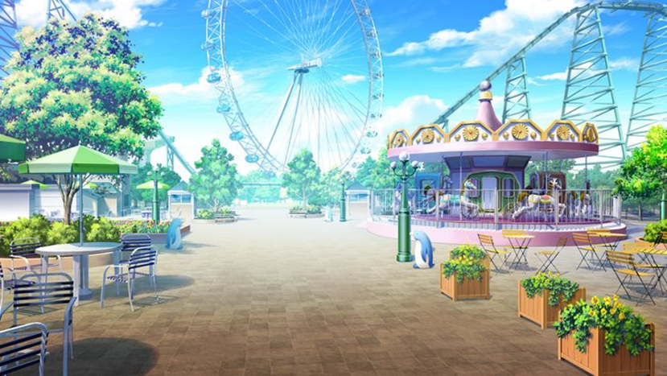

А рядом с площадкой мальчик кошку мучает, за хвост ее тянет. Кошка визжит. Но никто к ней на помощь не приходит. Никто не пожалеет. Ведь никто жалости не чувствует.

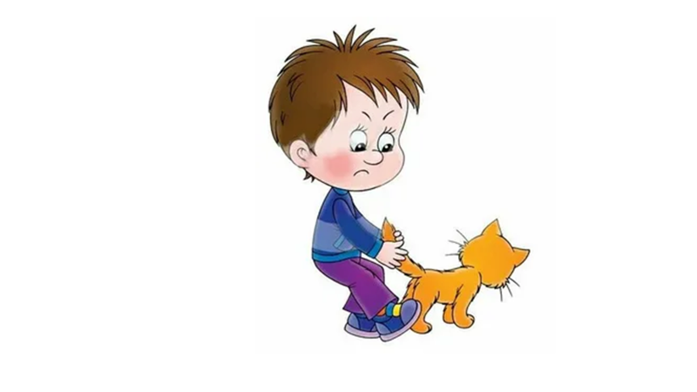

Идут дальше дети. Видят, девочка сидит на лавочке. Листы из книжки вырывает, на землю бросает.

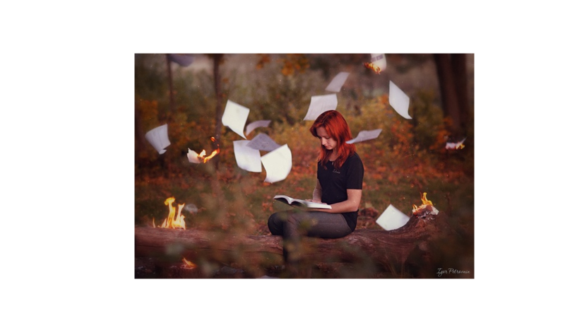

— Зачем ты это делаешь? — спросил Коля.

— А мне книги читать не интересно, — ответила она. — Мне ничего не интересно.

Испугались Нина и Коля, что навсегда в этой стране останутся. Обрадовались, что их собственные чувства замёрзнуть не успели. Взялись за руки и выпрыгнули из этой страны прямо к своему дому.

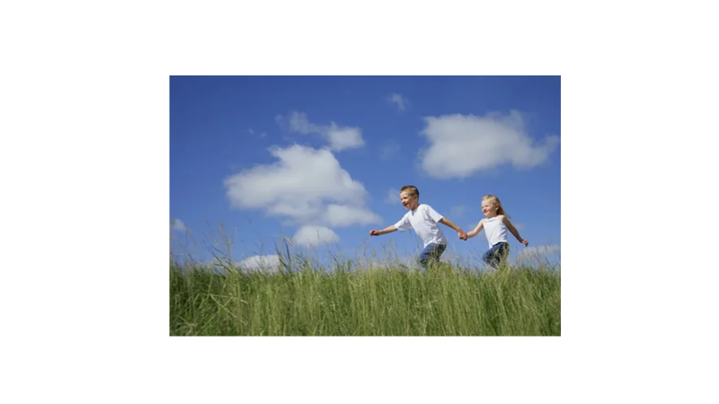

Как у них это получилось? Не знаю. Но точно уверена, что если очень сильно постараешься, то всё получится. А вы, ребята, хотите в замороженную страну?

После сказки психолог беседует с детьми по сказке:

- Почему страна называлась замороженной?

- Смогли бы Коля и Нина помочь котенку и как?

- Хотели бы вы попасть в эту страну?

3-й этап. Практический

**Игра «Найди эмоцию и приклей ее на игровое поле»**

Психолог предлагает ребятам поиграть в игру, в которой он будет описывать ребятам эмоцию, а им нужно будет найти смайлик, изображающий эту эмоцию и прикрепить на игровое поле (заламинированный лист а4 с приклеенными к нему липучками) смайлик куда скажет психолог.

Пример:

Ребенок 1: «Найди смайлик, изображающий твою эмоцию, когда тебе встретилась огромная злая собака и приклей ее в центре листа».

Ребенок 2: «Найди эмоцию, которую ты испытываешь, когда тебе

подарили долгожданный подарок, и приклей ее в правый верхний угол».

Ребенок 3: «Представь себе, что ты разбил мамину любимую кружку и соврал ей что это не ты, возьми смайлик с эмоцией, которую ты будешь испытывать, когда мама узнает правду и приклей ее над эмоцией «Страх» и т.д.

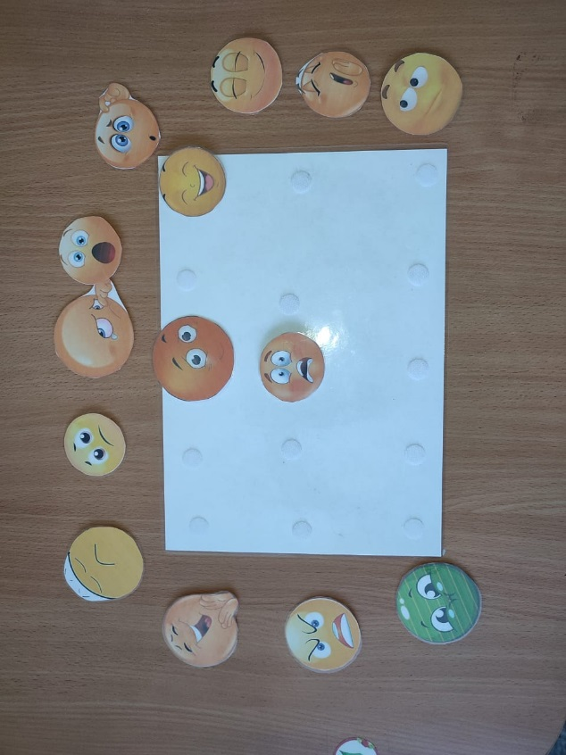

Динамическая пауза:

**Игра «Поменяйтесь местами с тем, кто…»**

Дети внимательно слушают психолога и меняются местами, если их касается задание:

- поменяйтесь местами те, кто радуется хорошей погоде,

- кто боится больших собак,

- любит дарить подарки и удивлять окружающих,

- кто не любит есть кашу,

- кто любит читать грустные сказки и т.д.

**Игра «Найди пару».**

Детям раздаются сказочные герои с разными эмоциями. По команде: «Раз, два, три, пару свою найди» - дети рассматривают картинки друг друга и ищут себе пару (2 картинки с радостными героями, 2 с грустными и др.) Игра повторяется несколько раз.

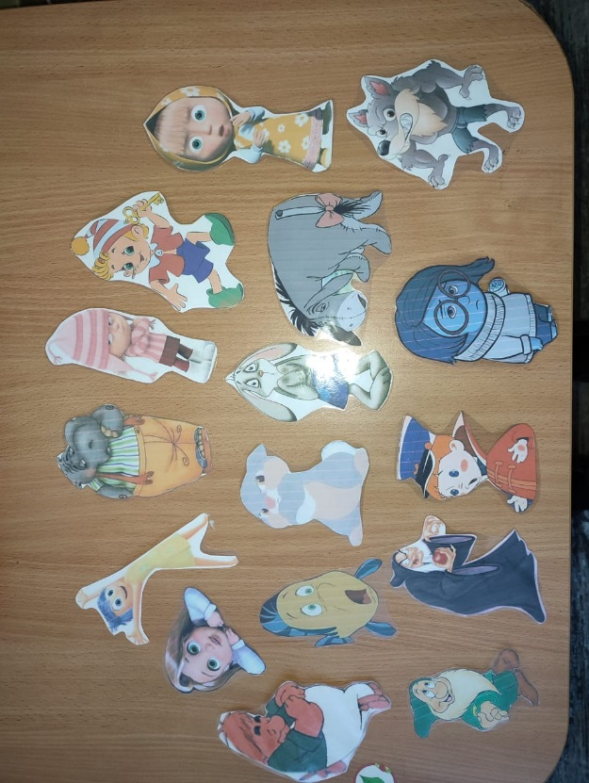

**Игра: «Отгадай эмоцию»**

Психолог на ухо ребенку шепчет эмоцию, он должен ее изобразить, а все остальные отгадать.

**Игра «Обзывалка овощами и фруктами»**

Психолог: Ребята, на одном из занятий мы с вами разговаривали про то, что когда мы очень сердимся, то можем причинить боль другому человеку, физическую, если мы его стукнем, или моральную, когда мы его будем называть плохими словами. Хорошее средство от злости – это смех. Можно ли обзывать других людей? (ответы детей). А я скажу вам что можно. Но только нужно это сделать так, чтоб было не обидно, а смешно. Например: «Ты, Максим, капуста!» Мальчик в ответ придумывает «обзывательство» в сторону психологу, и так по кругу».

**Игра «Назови цветочком».**

Психолог: «У как вы умеете ругаться овощами и фруктами. А теперь давайте ласково назовем друг друга цветочками. Ты Настя ромашка, а я кто?» Игра продолжается по кругу.

4 этап. Рефлексивный.

**Игра «Воздушный шар»**

Психолог:

- А теперь встаньте в круг и представьте, что вы все – воздушные шары, которые постепенно накачиваются воздухом.

Медленно вдыхаем воздух, шар становится все больше и больше (показываем руками, какой большой шар получается). В шаре появились дырочки! Медленно с шумом выдыхаем, опускаем руки, садимся, «сжимаемся» (совсем маленький стал шар!).

На этом наше занятие завершается, до свидания!